Неделя 13 апреля по 17 апреля 2020
Тема недели : День птиц
Коммуникативная деятельность:
Просмотрите презентацию
https://nsportal.ru/sites/default/files/2017/06/04/grach.pptx
Заучите стихотворение по мнемотаблице
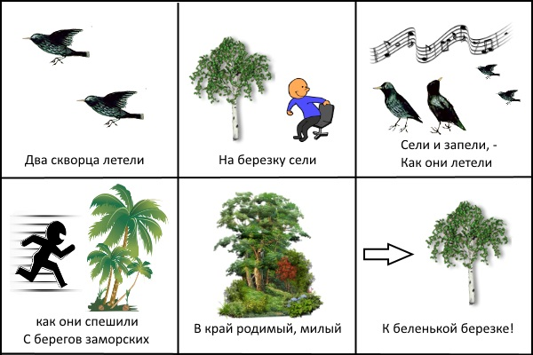

Спросить у ребенка каких птиц он знает.
Назови по пять птиц (загибая пальчики)
Домашние птицы-…
Дикие птицы-…
Перелетные-…
Зимующие-…
Один(одна) | Два (две) | Много
скворец | скворца | скворцов
грач
дятел
воробей
ворона
чайка
ласточка

Какие птицы так голоса подают
Каркает-…(ворона)
Курлычет-…
Чирикает-…
Кукует-…
Щебечет-…
Стрекочет-…

Назови ласково:
Птенец-…птенчик
Перо-…
Клюв-…
Стая-…
Соловей-…
Птица-…
Гнездо-…
Крыло-…
Воробей-…
Кукушка-…

